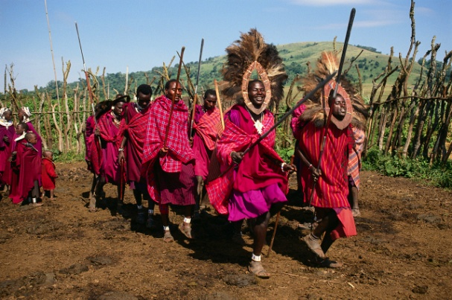
Afrikanske sanger (og sanger om Afrika)

Afrikanske
dansere

Maria
Nå skal vi synge om Maria
Soweto heter byen hvor hun bor.
Hun leker med de andre unger
Imens hun kaller på sin mor:

:/: WELELA WELELA WELELA :/:
:/: O-li-ba lana- ka-sungu- ku kwela ba-la-ni kwa ma-ma :/:

Nå er det aften, solen synker.
Marias mor er ikke kommet hjem.
For hun har blitt så alt forsinket,
men pluts’lig kommer hun igjen.

:/: WELELA WELELA WELELA :/:
:/: O-li-ba lana- ka-sungu- ku kwela ba-la-ni kwa ma-ma :/:

Lion King
:/: A imbube - a imbube - a imbube- a imbube :/:

Inni junglen,
den store junglen,
er løvene i natt.
Inni junglen,
den store junglen,
er løvene i natt.

:/: A – oh - a – oh – a,
e – a – ma - ma- e :/:
Hør min kjære,
vær ikke redd!
Alle løver sover nå.
Hør min kjære,
vær ikke redd!
Alle løver sover nå.

:/: A – oh - a – oh – a,
e – a – ma - ma- e :/:
Im - u - ja - ja – ni.

Samina
Samina mina e – e, waka waka e – e – e
Samina mina sangelewa, anawa a – a
Django e – e, Django e – e –e
Samina mina sangelewa, anawa a – a

Yakanaka Vhangeri

Yakanaka Vhangeri, yakanaka.
Yakanaka Vhangeri, yakanaka!
Tanguritakuudzakuti yakanaka.
Tanguritakuudzakuti yakanaka!

Limnand’ Ivangeli, limnandi.
Limnand’ Ivangeli; limnandi!
Kudalasikutshelasithi limnandi.
Kudalasikutshelasithi limnandi!

Hvis du ser en krokodille
Hvis du ser en krokodille i ditt badekar,
må du ikke være redd for den er så rar.
Bare gi den en kopp kaffe og en god sigar.
Ref. Barum, barum, barum….
Hvis det sitter en gorilla i ditt sykkelskur,
skal du bare ta det rolig, den blir ikke su.,
Hvis den får et par bananer og en sykkeltur. Ref.
Hvis det ligger en løve på ditt skrivebord,
skal du ikke løpe ut og si det til din mor.
Hvis du klapper den på ryggen gjør den ikke det spor.
Ref.

HUMBA-HUM-HUM
Nå skal du få høre om en gammel afrikaner
homba homba homba homba hum hum
Han stod tidlig opp og plukket bananer
homba homba homba homba hum hum
/: Åååå, sånn kan det gå når man ikke passer på :/
Han kunne spise dem i lange, lange baner
homba homba homba homba hum hum
Det var en av hans dårlige vaner
homba homba homba homba hum hum
/: Åååå, sånn kan det gå når man ikke passer på :/
Så fikk han besøk av ett par hvite bavianer
homba homba homba homba hum hum
De ville stjele hans deilige bananer
homba homba homba homba hum hum
/: Åååå, sånn kan det gå når man ikke passer på :/
Det ble for mye for den gamle afrikaner
homba homba homba homba hum hum
Han jog ett spyd i de hvite bavianer
homba homba homba homba hum hum
/: Åååå, sånn kan det gå når man ikke passer på :/
De ble begravet under gule bananer
homba homba homba homba hum hum
Det var som straff for deres vemmelige planer
homba homba homba homba hum hum
/: Åååå, sånn kan det gå når man ikke passer på :/

MADIBA AV HKEEM
Ha troa, på deg selv du er heldig
Finn roa, når du har det elendig
Det går bra, finnes for alltid en redning
Slapp helt av, stol på at alt har en mening
Fra ansatt til å lede
Fra underdog til TV
Oh nana, stå sammen som wakanda
Oh nana, hakuna og matata
Vi lever livet, kan de så kan jo vi
Vi skaper minner, sammen i evig tid
Mye å le av, dele vår energi
Fri som Madiba, alltid vær modig
Ååå, kan de så kan jo vi
Ååå, sammen i evig tid
Ååå, deler vår energi
Ååå, alltid vært modig
Ha troa, på deg selv du er mektig
Finn roa, selv om du er uheldig
Det går bra, finnes for alltid en redning
Slapp helt av, ingenting varer for evig
Fra ansatt til å lede
Fra underdog til TV
Oh nana, stå sammen som wakanda
Oh nana, hakuna og matata
Vi lever livet, kan de så kan jo vi
Vi skaper minner, sammen i evig tid
Mye å le av, dele vår energi
Fri som Madiba, alltid vær modig
Ååå, kan de så kan jo vi
Ååå, sammen i evig tid
Ååå, deler vår energi
Ååå, alltid vært modig

Singabahambayo
:/: Singabahambayo thina kulomhlaba -
kepha sinekhaya ezulwini :/:
(sithi )
Halleluyah! ……

Siyahamba Siyahamb' ekukhanyen' kwenkhos',
Siyahamb' ekukhanyen' kwenkhos',
Siyahamb' ekukhanyen' kwenkhos',
Siyahamb' ekukhanyen' kwenkhos',
Siyahamb' Siyahamba
Siyahamb' ekukhanyen' kwenkhos'.
Siyahamb' Siyahamba
Siyahamb' ekukhanyen' kwenkhos'.

Refugee
:/: Ba - -phu – ma ba – bhe – ka kwa
man – ya – maz – we,
ba – fun in - ku – lu – le – ku :/:
:/: Ba – zo – bu – ya, ba – zo - bu – ya,
Ba – zo - bu – ya, bu – ye – ka – ya :/:

